2020年度（令和2年度） 栃木県作業療法士会 年会費値上げについて、皆様からのご意見をお聞かせいただきたいと思います。

栃木県作業療法士会の年会費の値上げについて、2019年度の総会にてお知らせさせていただきました通り、令和2年4月に開催が予定されています総会で、会員の皆様の決議を取らせていただきます。

理事会では、会員の皆様に会員であるメリットを提供する事、お預かりしている年会費を有効活用する事を常に検討してまいりました。
平成26年度から平成30年度の栃木県作業療法士会の収支をグラフにしてお示しします。
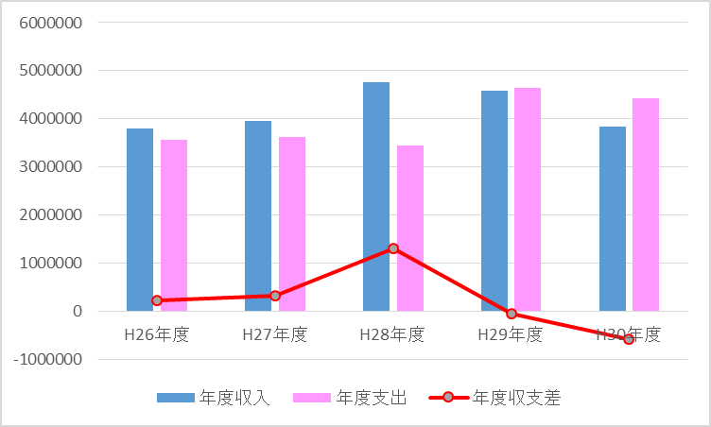
平成27年度までは収入がわずかに支出を上回り20～30万円の黒字状態でした。
平成28年度MTDLPが現職者選択研修会になったことで研修会参加費収入が上がり、130万の黒字計上となりました。
平成29年度は地域包括支援などの市町村単位での事業協力依頼が増大し、それに伴う研修会や主催事業の増加、栃木リハビリテーション専門職協会の設立による会費の負担があり、初めての赤字計上となりました。
平成30年度は『研修会参加費規程』を作成し、一部無料だった研修会参加費を有料とさせていただきました。平成29年度末に予算委員会を開催し、各部・委員会で経費削減を徹底いたしました。が、赤字額が増大する結果となりました。
今後は、県士会事務局のための事務所を設置し、事務局員の雇用を計画しております。事務局業務の増大のため、事務局担当の作業療法士が、通常業務（職場の業務）を行いながら事務局業務をこなすことは大きな負担となっているのが理由です。事務所設置には、イニシャルコスト、ランニングコストを試算すると年間200万円以上の支出が予想されます。この他にも、2021年度は栃木県作業療法士会設立40周年にあたる年となり記念式典を予定、2022年度には関東甲信越ブロック学会が栃木県士会主催の年となり、支出の増大が見込まれます。
また、当士会では年会費の納入期間をその年度内に設定していることもあり、年度開始時は県士会活動資金が足らず、理事の個人資金で活動資金を立て替えている現状となっております。
以上の事から、理事会では年会費の値上げを行うことを決定いたしました。

今後は、年会費を8,000円～12,000円のいくらにするかの議論を行っていくこととしておりますが、会員の皆様のご意見を踏まえながら、幅広く議論を進めるという観点から、今般、以下の要領により「年会費の値上げ」に対するご意見を募集することといたしました。
いただいたご意見については、今後、栃木県作業療法士会の場等で公表させていただく場合があります（個人が特定されるような情報は秘匿いたします。）
また、ご意見に個別に回答することは予定しておりませんので、その旨ご了承ください。

ご意見募集の期間 令和2年3月16日（月）～令和2年4月22日（水）〔必着〕

提出先 pub-comme@tochi-ot.com

